## **CU001 – Autentificar Usuario**

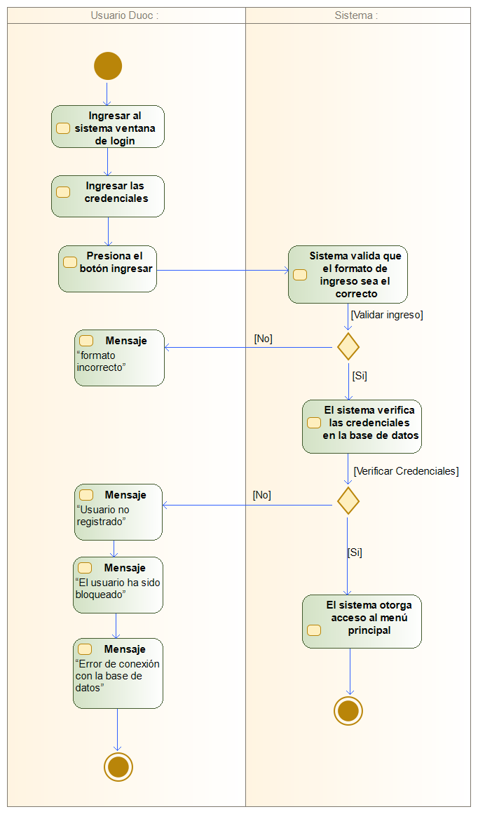

## **CU002 – Registar Usuario**

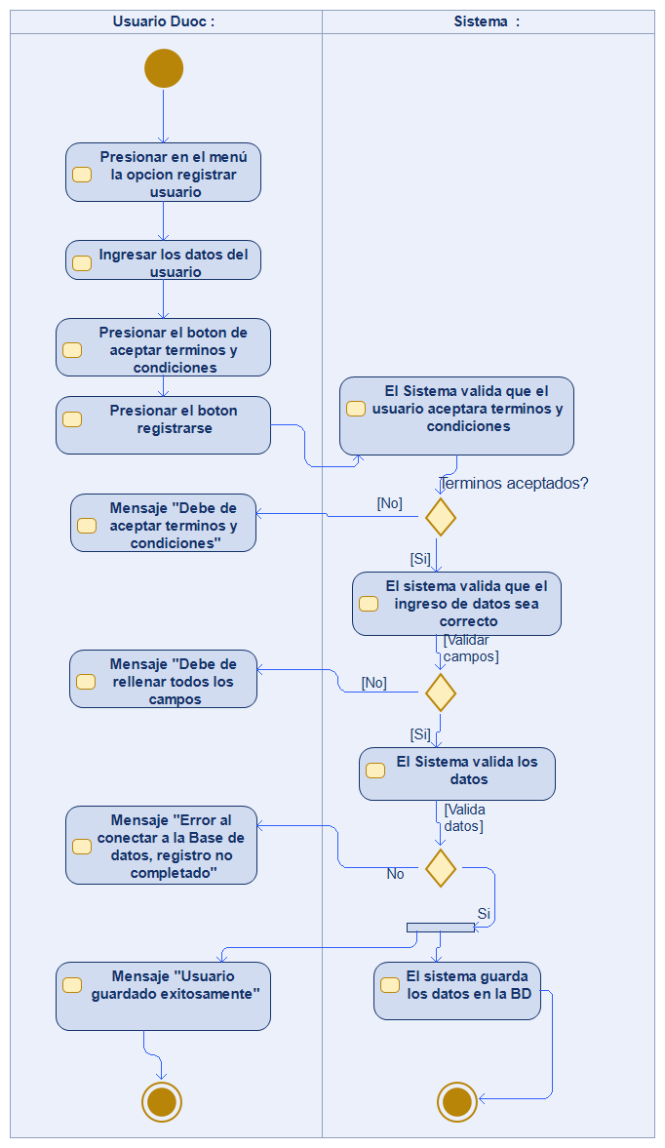

## **CU003 – Publicar Producto**

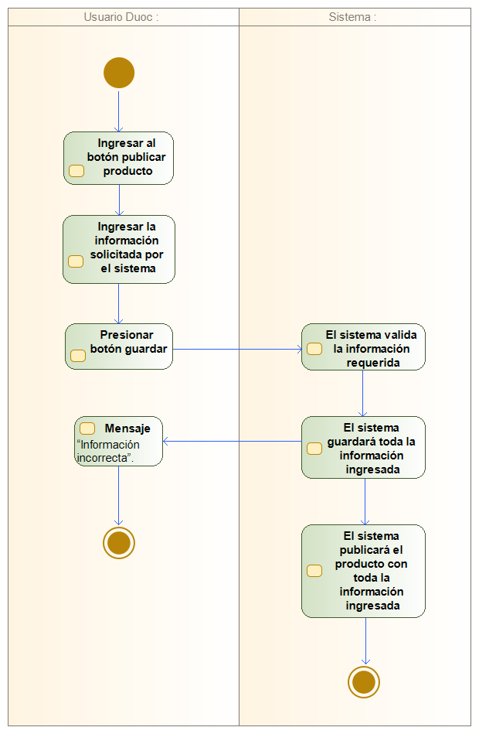

## **CU004– Buscar Producto**

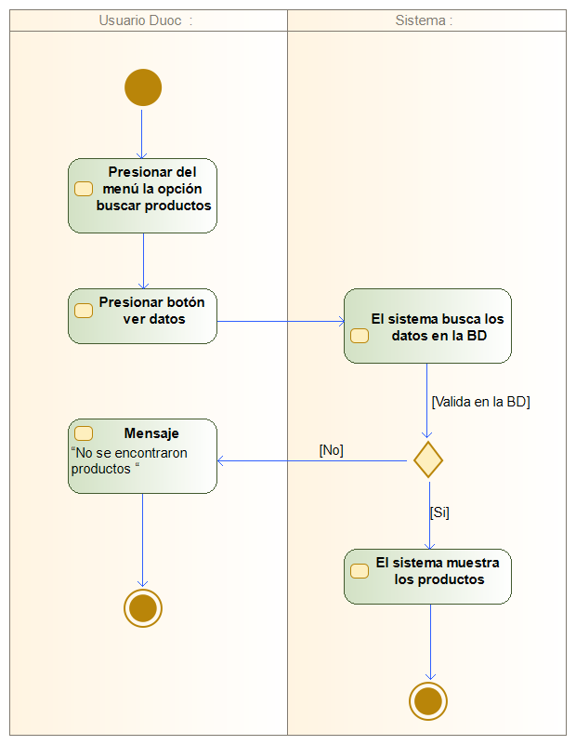

## **CU005– Seleccionar Producto**



## **CU006– Ingresar a Foro**

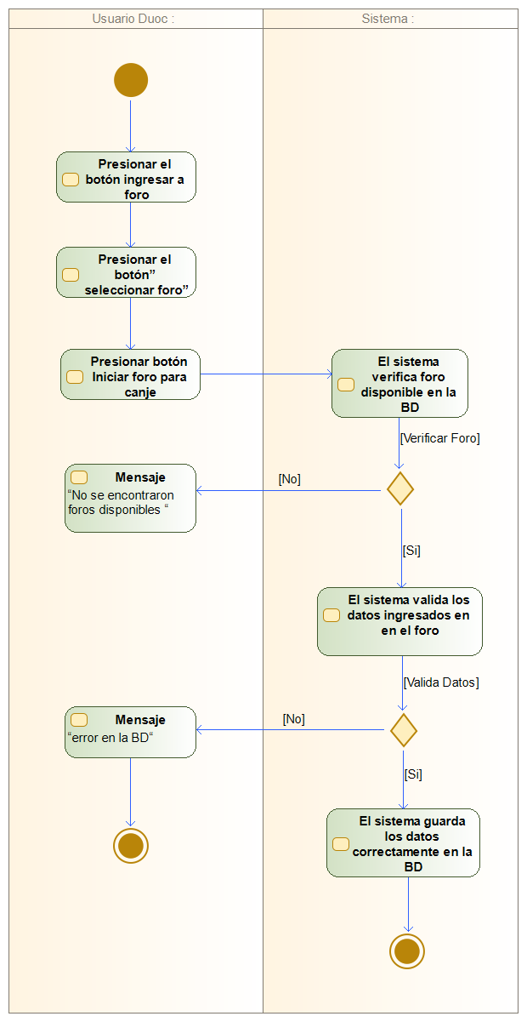

## **CU007– Generar Match**

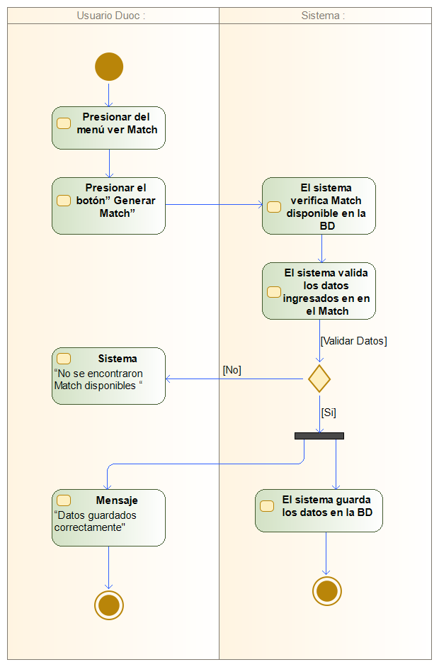

## **CU08.1– Agregar Usuario**

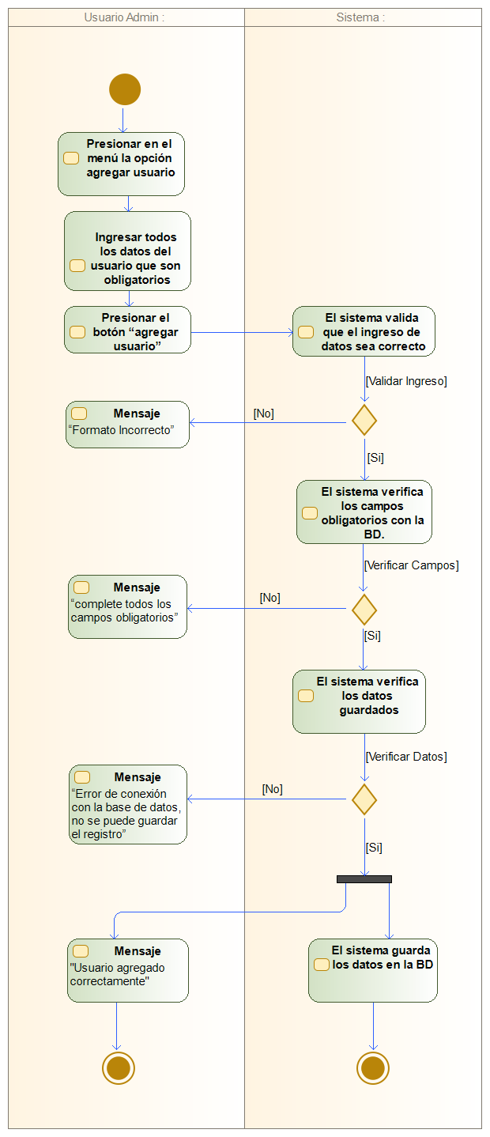

## **CU08.2– Eliminar Usuario**

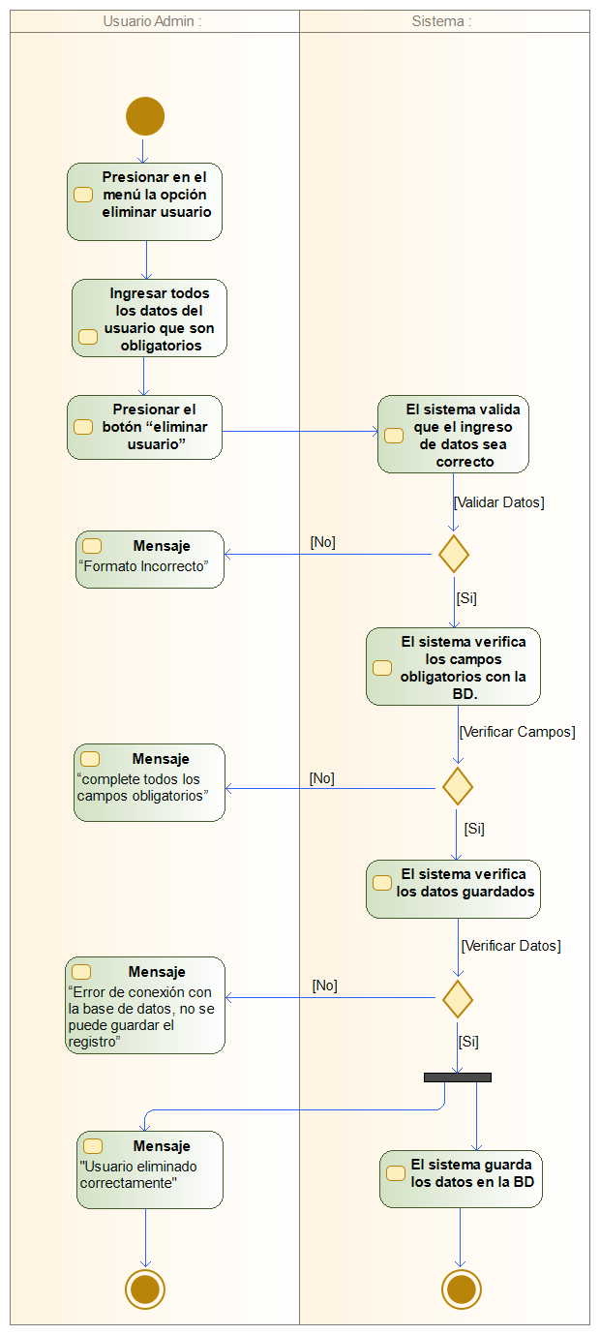

## **CU08.3– Actualizar Producto**

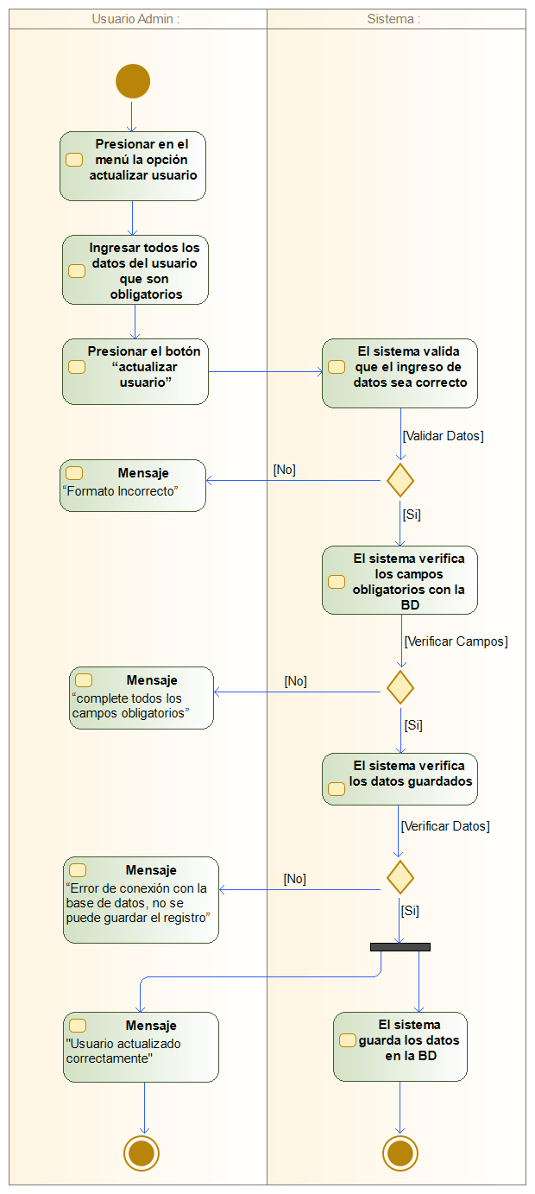

## **CU09.1– Publicar Producto**

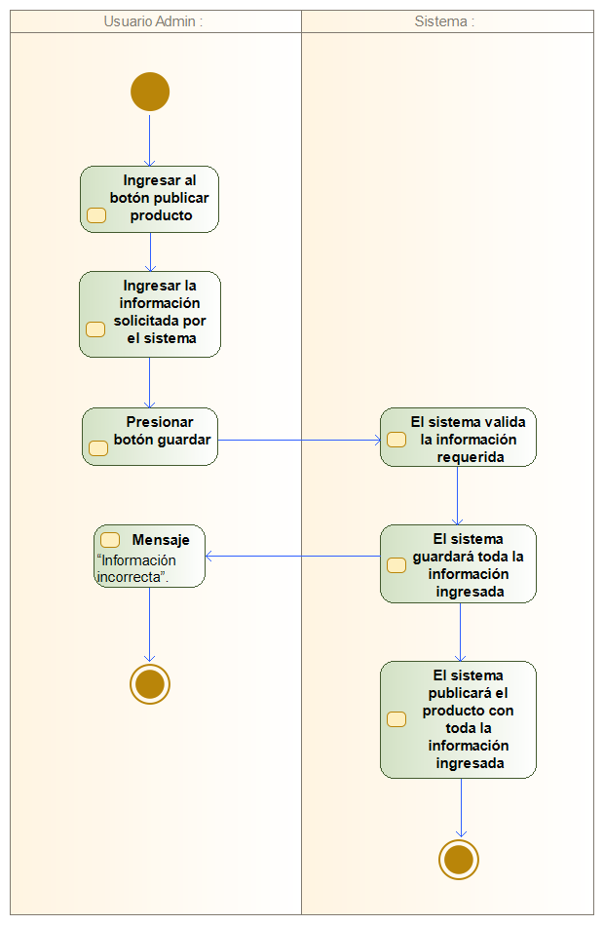

## **CU09.2– Listar Productos**

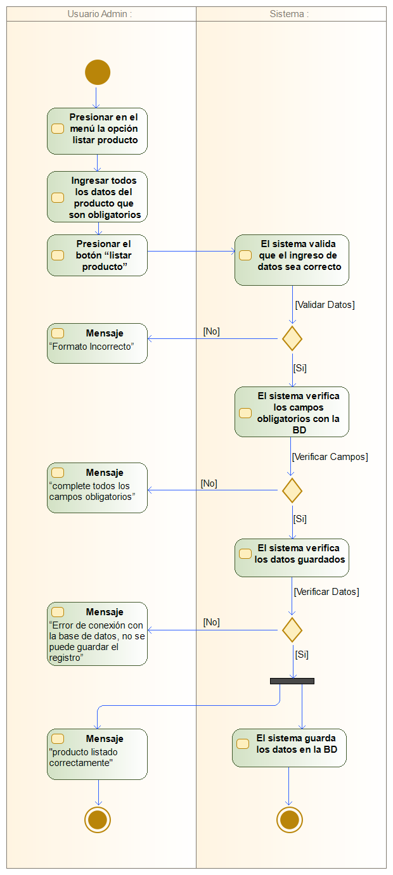

## **CU09.3– Modificar Productos**

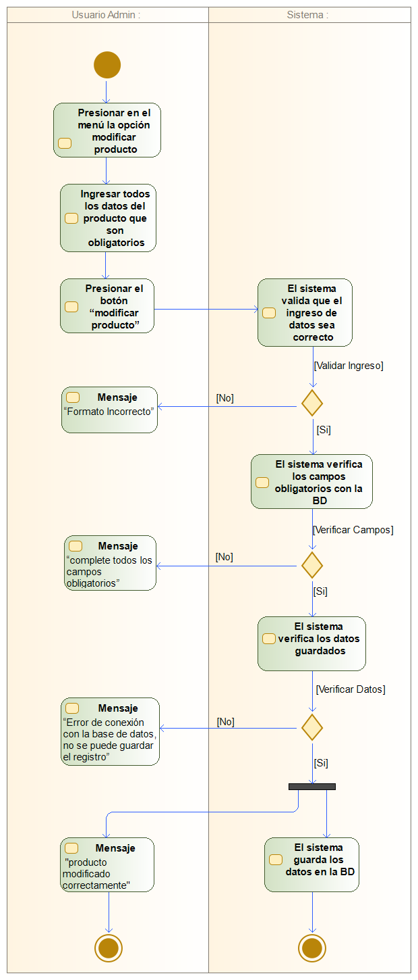

## **CU09.4– Eliminar Productos**

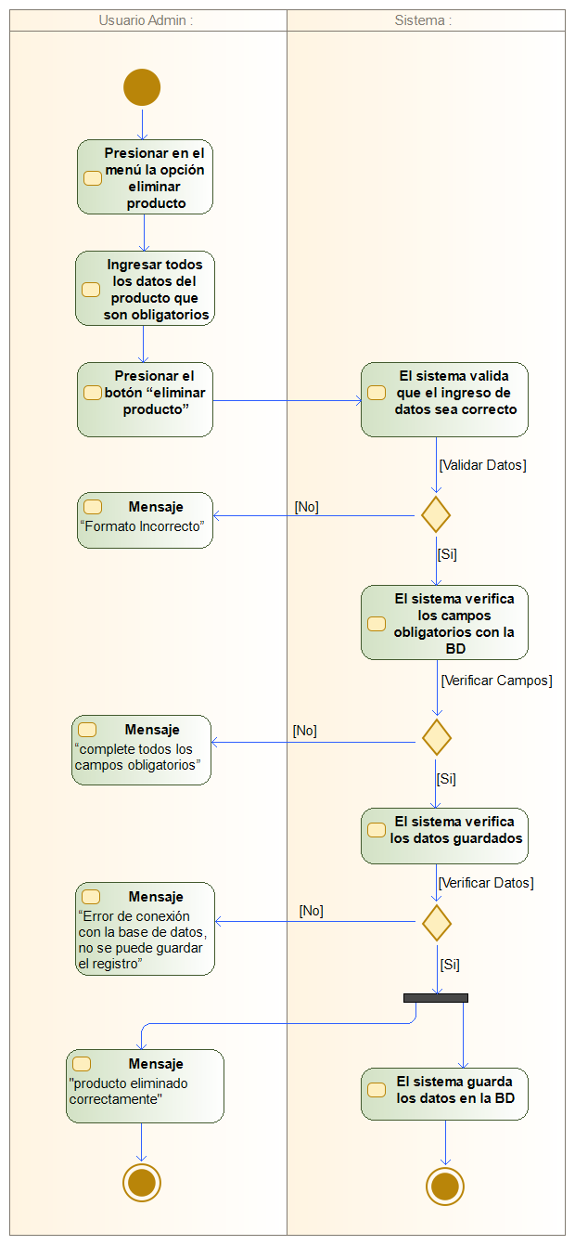

## **CU10.1– Agregar Canje**

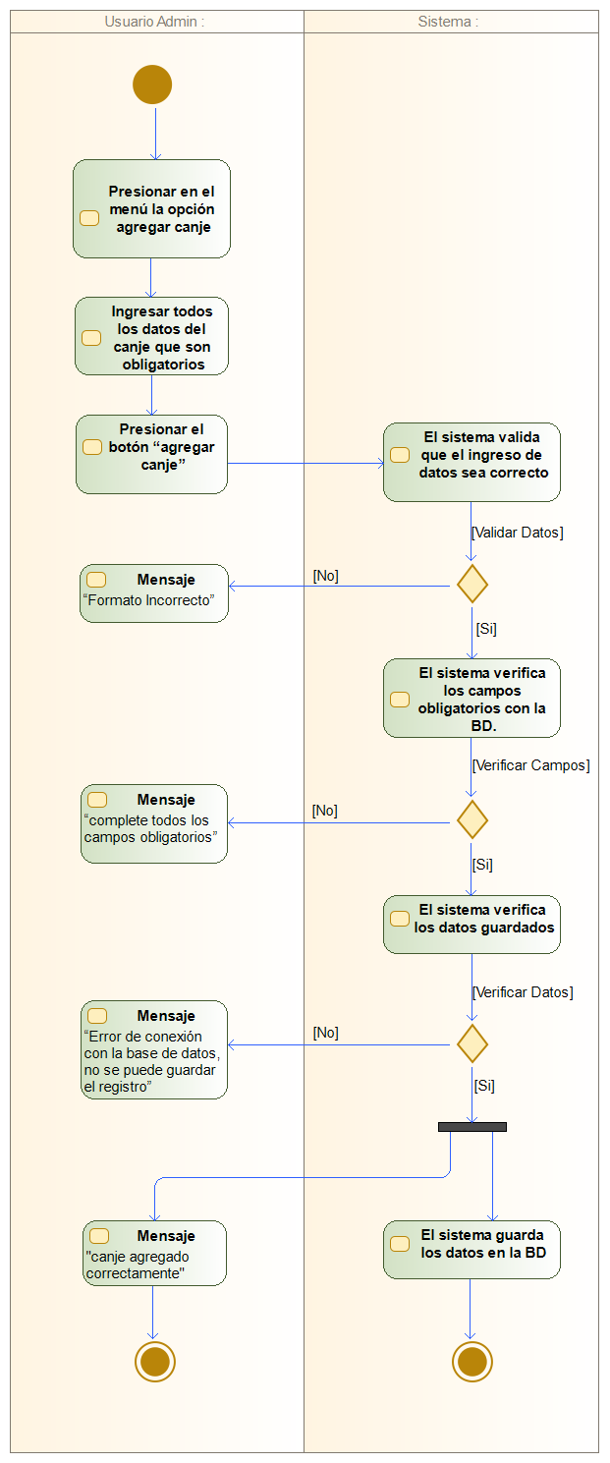

## **CU10.2– Eliminar Canje**

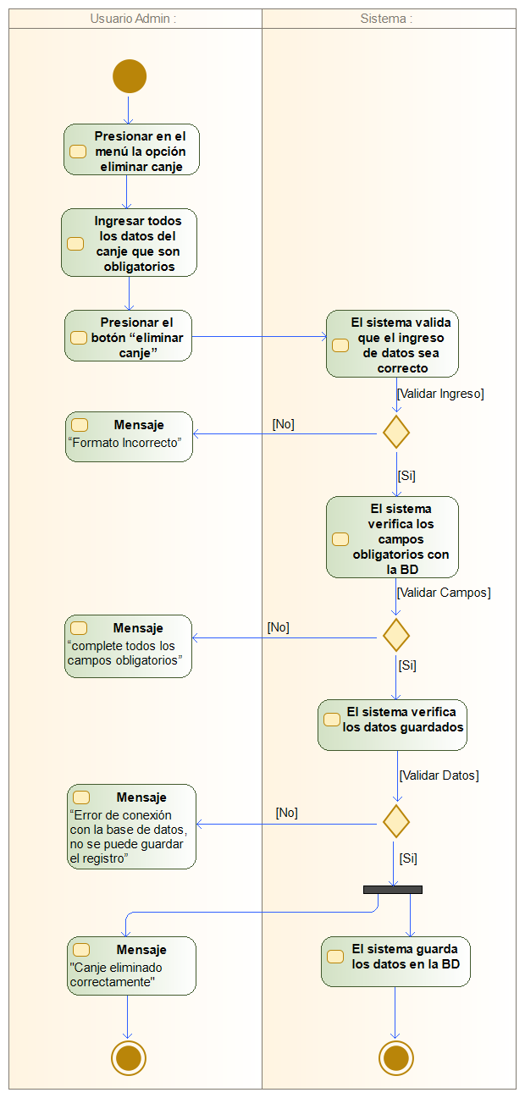

## **CU10.3– Actualizar Canje**

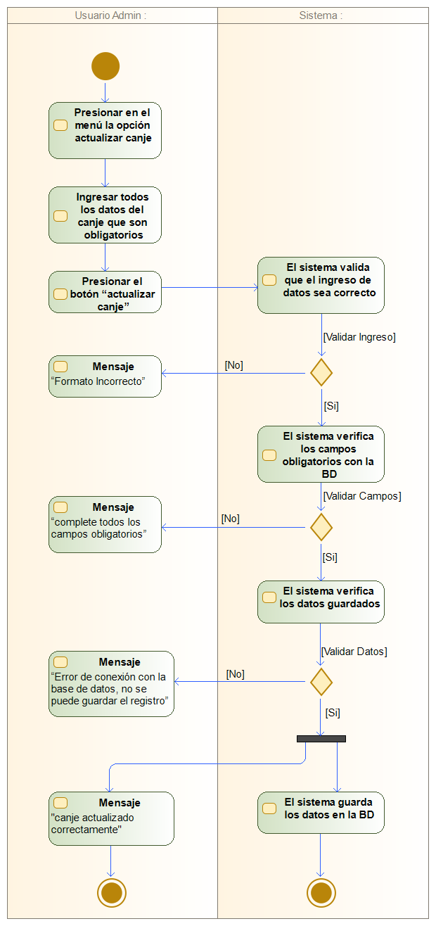

## **CU11.1– Agregar Etiquetas**

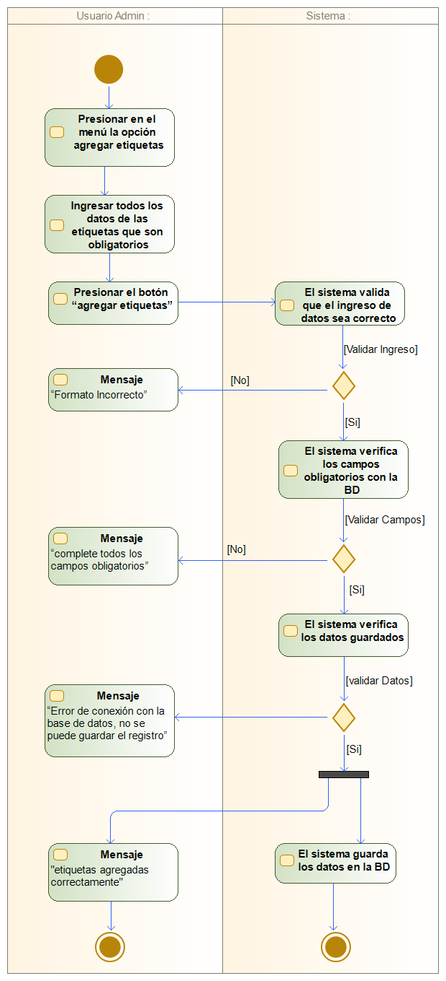

## **CU11.2– Eliminar Etiquetas**

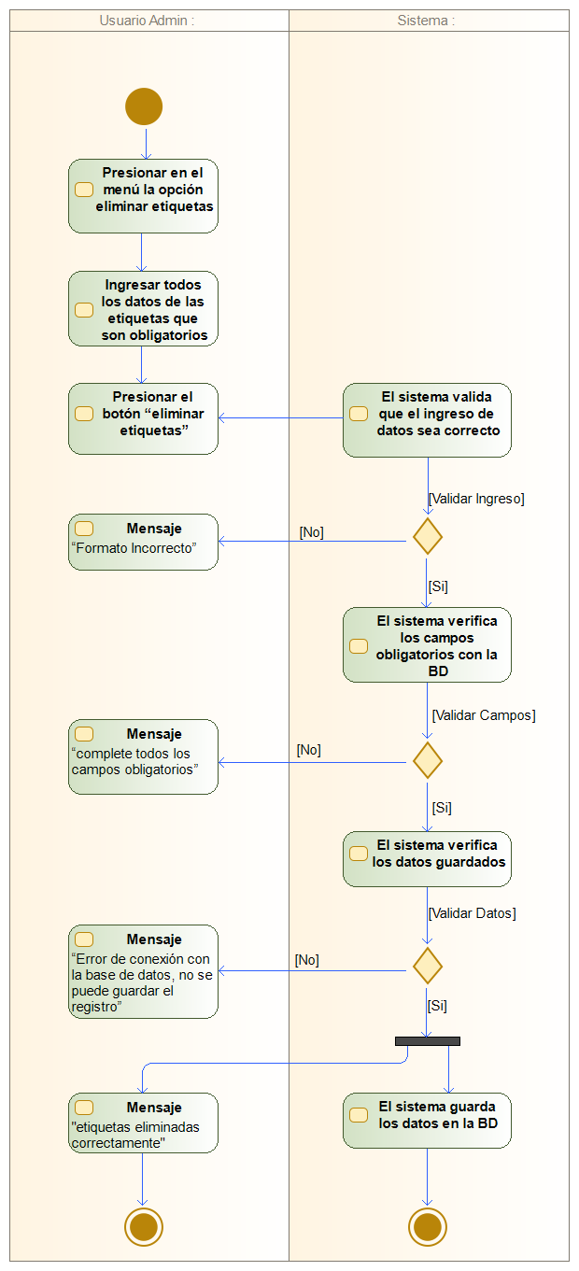

## **CU11.3– Actualizar Etiquetas**

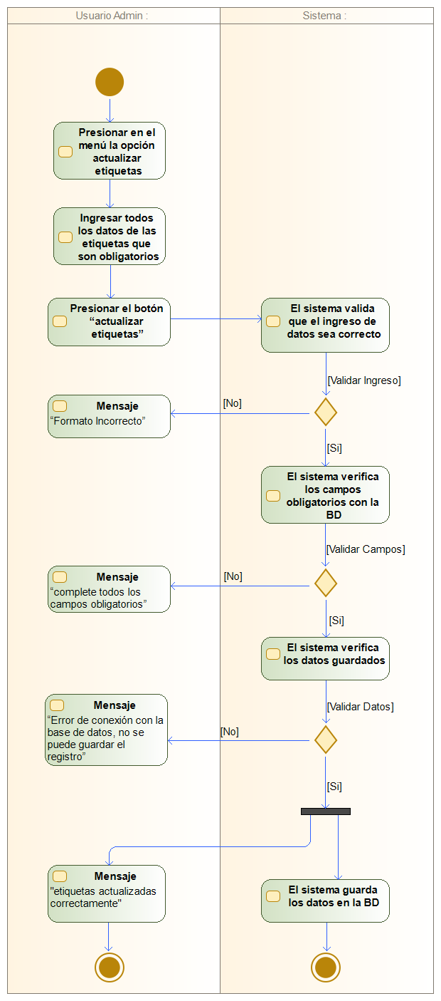

## **CU12.1– Agregar Foro**

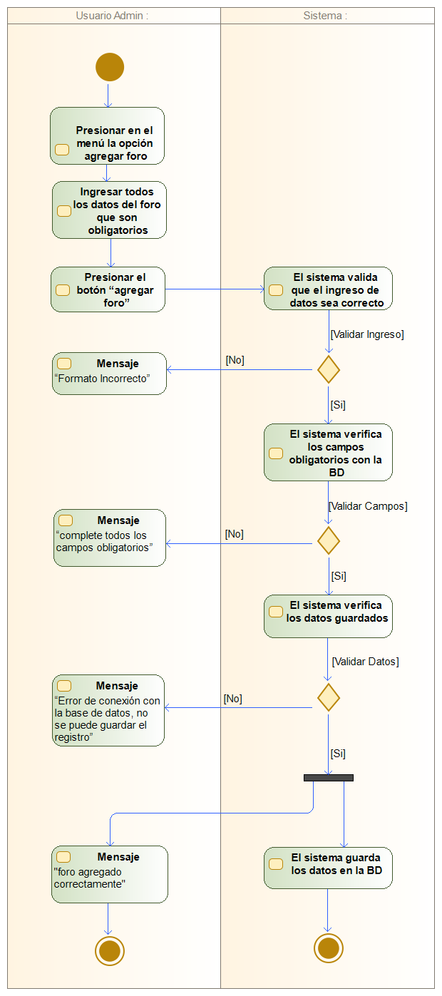

## **CU12.2– Eliminar Foro**

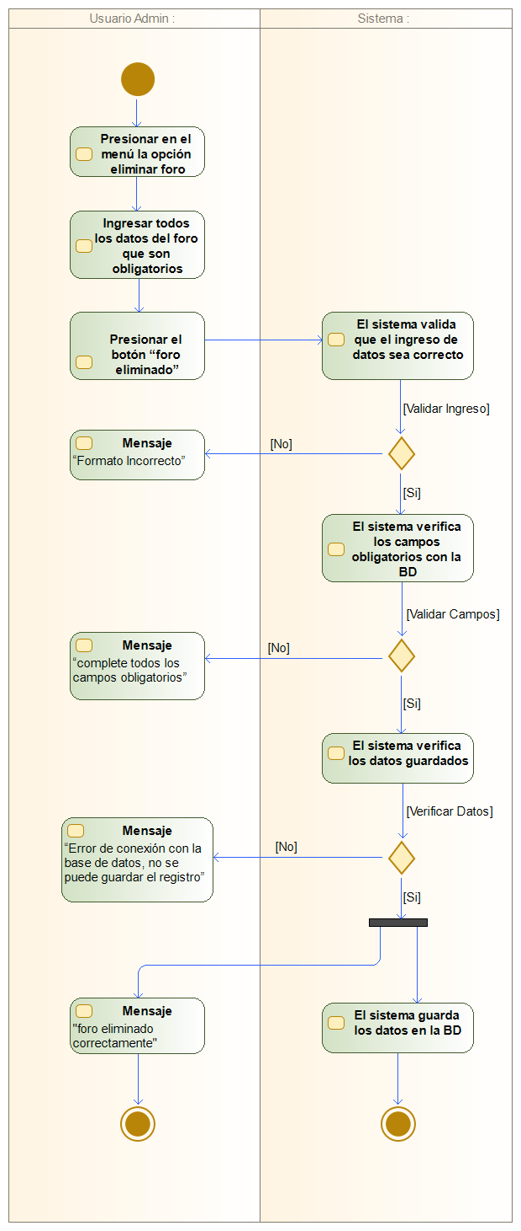

## **CU12.3– Actualizar Foro**

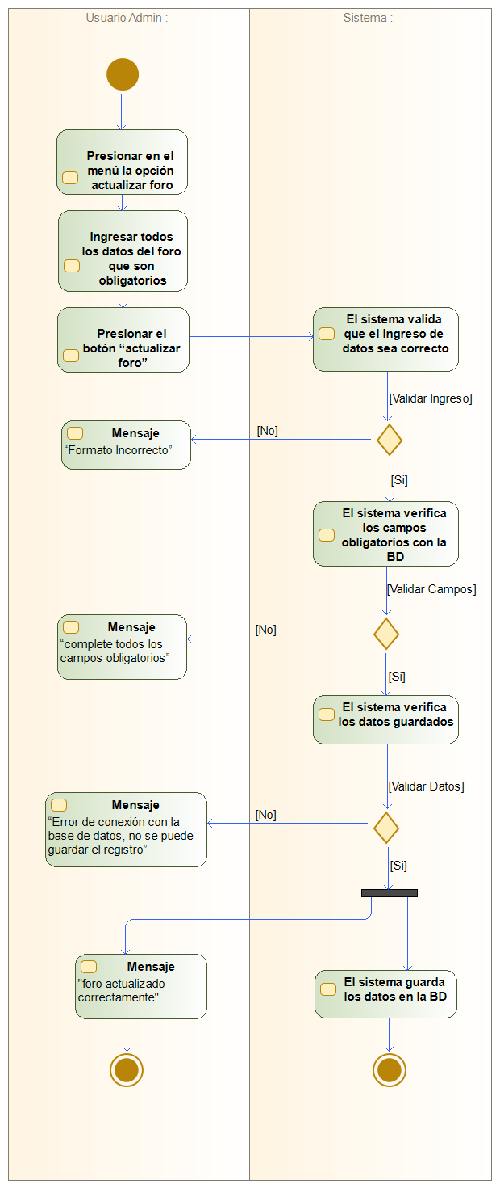

## **CU13.1– Confirmar Match**

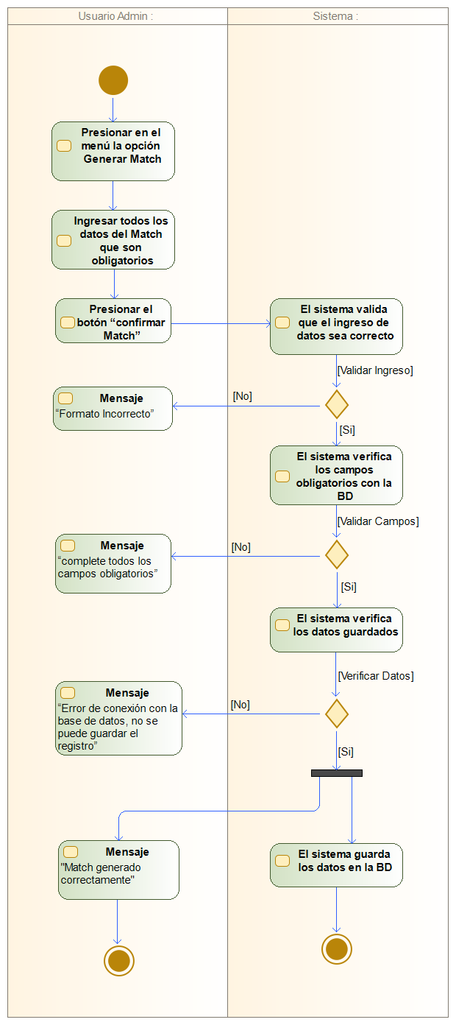

## **CU13.2–Eliminar Match**

